TAMNA STRANA ZABAVE: UTJECAJ MASOVNIH MANIFESTACIJA NA OKOLIŠ, ŽIVOTINJE I OSJETLJIVE SKUPINE LJUDI
Dok su reflektori usmjereni na pozornicu a mi nabrijani na kakav dugoočekivani koncert, što ili tko ostaje u sjeni? Na tisuće ljudi, buka, vibracije, hrpe otpada, alkohol – sve to čini standardnu kulisu velikih kulturnih i zabavnih manifestacija te koncerata u našim zajednicama. No, kao i u masu drugih situacija, zapravo se vrlo rijetko zapitamo: tko sve to i kako (da li uopće?!) preživljava? Od divljih životinja i kućnih ljubimaca, preko male djece, starijih osoba, autista i osoba s postratnim PTSP-om – učinci su vrlo stvarni i ozbiljni te, u pravilu - potpuno ignorirani.

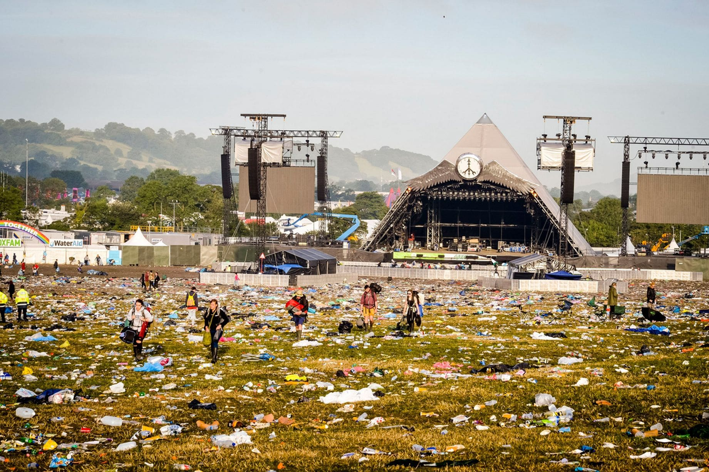

Ekosustavi u gradovima daleko su više od onoga što nam se na prvu možda čini.
Urbanizirane zelene površine, uključujući parkove, jezera, šumarke i rekreativne zone, nisu samo gradske „oaze mira“ te povremena kulisa za razne manifestacije – već i kompleksna te često i jedina preostala urbana ili suburbana staništa. Naime, na Bundeku, Jarunu, Maksimiru, splitskom Marjanu, riječkom Školjiću, šumi Crnica u Šibeniku, kao i na mnogim drugim lokacijama u manjim gradovima, obitavaju brojne, često ozbiljno ugrožene i zakonom zaštićene vrste. No, zakon je u nekim situacijama očito vrlo selektivan. O tome više kasnije; osvrnimo se sada na same divlje vrste.
Žitelji ovakvih urbanih oaza najčešće su razne vrste ptica, preko pjevica, močvarica i dupljarki (crvendaći, grmuše, sjenice, šumski golubovi, grlice, djetlići, divlje patke, čaplje, rode) do ptica grabljivica (sokolovi poput vjetruše, škanjci, sove, ćukovi), selice poput lastavica, pjevice stanarice poput kosova, itd. Naravno, tu su redovito i šišmiši – svi redom zakonom zaštićene i strogo ugrožene vrste! – te ostale vrste prizemnih sisavaca (ježevi, kune, vjeverice, lisice, srne, jazavci – osobito u rubnim i park-šumskim zonama, kao i damatično ugroženi vodozemci i gmazovi (žabe, gušteri, kornjače, zmije poput bjelouške ili bjelice). Najmanji, no ne i manje važni, ovdje su i kukci – uključujući krijesnice, koje su posebno osjetljive na svjetlosno zagađenje! - te brojni dragocjeni oprašivači (pčele, bumbari, leptiri) koje zahvaljujući neprirodnim noćnim izvorima svjeta gube orijentaciju.
U vrijeme gniježđenja, parenja ili migracije, sve su ove vrste iznimno osjetljive na buku, vibracije i svjetlosne poremećaje. Logično, s obzirom na sezonu, mnogi naši kulturni i (mega)koncertni događaji kolidiraju upravo s tim periodima, popularno se odvijajući u mjesecima stabilnog i ugodnog vremena, odnosno, tijekom kasnog proljeća, ljeta ili rane jeseni.
E sad, da ne ispadnem glazbeno-kulturološki mizantrop i licemjer - nije da svojevremeno nisam pohađala i živjela za rock koncerte (bez ijedne ptice, sisavca ili vodozemca na pameti)!
Stoga, ovaj tekst nije namijenjen ikakvoj osudi koncertno još aktivnog pučanstva već jednostavno uvidima u ono što se realno zaista događa dok mi bezbrižno tulumarimo.
Ukratko, prije sam pisala rock recenzije, a sada, kada radim s divljim i domaćim životinjama a priori et in situ, pišem stvari iz druge perspektive – posebno napominjući da su obje vrijedne pažnje, čitanja i promišljanja.
Naime, kao predsjednica Croatian Wildlife Society-a, prva sam na Google-ovoj listi zaštite životinja (go on…slobodno uguglajte „zaštita životinja“ ili „društvo za zaštitu životinja“!). I jedina s SOS linijom otvorenom od 0-24h, koja je zaista i dostupna i na koju se netko zapravo i javlja! Samim time, prva sam i od onih koji dobiju izravne informacije o tome što se dešava na terenu diljem Lijepe naše.

Stoga vam navodim i nekoliko vrlo konkretnih i iz prve ruke odrađenih primjera a propos toga što se sve događa kad nam grad svojski „zaurla“ u taktovima bilo kojeg izvođača.
Hipodrom bolje da vam ni ne spominjem jer tu imamo doslovan ekocid u smislu prijavljenih polumrtvih ili mrtvih jedinki divljh zečeva, fazana te šojki. Bundek u stopu prati Hipodrom zahvaljujući lokacijskoj blizini, ali prednjači spram Hipodroma po statistici preminulih pjevica. Just saying.
Tijekom koncerata na Jarunu, zabilježeni su pak slučajevi šišmiša koji napuštaju kolonije u obližnjim stablima, gubeći mladunce.
U Maksimiru toga za sada baš ipak nema previše, ali je svakako primijećeno da sove prestaju izlaziti noću kada se održavaju obližnja događanja sa svjetlosnim efektima – što na žalost za ovu biološki osjetljivu skupinu znači sporadično gladovanje i, posljedično, pad brojnosti gnijezda. Potonje nije nimalo sporadična pojava, već pravilo uslijed poremećaja sovina bioritma. Na području Kopačkog rita i Lonjskog polja, iako samih po sebi zaštićenih, susjedne lokalne fešte često remete migracijska ponašanja roda, ždralova i drugih močvarica.
U brojnim manjim gradovima (Gospić, Slunj, Knin) lokalne proslave često uključuju vatromete i razglase u blizini potoka i šumaraka, gdje borave divlje ptice, vodozemci i noćni kukci. O domaćim životinjama i psima, još uvijek usprkos zakonskoj zabrani, redovito vezanih na metar lanca, radije ne bih ovom prilikom…jer ako počnem…
Ukratko – da, zakoni postoje ali se ne primjenjuju. Štoviše, često se namjerno ignoriraju. S
Stručna dijagnoza? Kronični hrvatski „svi znamo sve ali se ne bi šteli mješati“ sindrom. Problem zapravo više na razini države, a čak i manje na razini lokalne samouprave -gdje svatko lopticu odgovornosti prebacuje na nekog drugog, no samo stoga što, eto, može!
Prekršaja ima, kaznenih djela isto tako, ali sankcije uredno izostaju.

Međutim, u cijelom tom šarenom, ljetnom spektaklu (bilo koje regije), nisu pogođeni samo žitelji prirode, već i određene skupine ljudi! No, za razliku od životinja koje nemaju ratio, pa ne znaju što se događa i stoga friknu od straha, ljudi su sasvim druga priča pa zasigurno nemaju niti taj „alibi“ u situacijama kada se odluče pobuniti.
Ali, tko to konkretno (i kako) trpi?
Dakle, ugrožene ljudske skupine uključuju osobe s PTSP-om (među kojima su i brojni hrvatski branitelji, kod kojih iznenadni zvučni i svjetlosni ekscesi često izazivju re-traumatizaciju), autističnu djecu i osobe s poremećajima senzoričke obrade (koje doživljavaju bolne ili zastrašujuće podražaje uslijed jake buke i svjetla), malu djecu i dojenčad (kojima je san ključan za razvoj, a često se remeti uslijed bučnih noćnih evenata), starije osobe (osobito one s kardiovaskularnim bolestima, osjetljive na stresne podražaje), trudnice i dojilje (kojima je izloženost glasnoj buci i senzoričkom stresu dodatno rizična), sve ostale radne skupine ljudi koji sutra ujutro moraju na posao a nisu dio stanovitog fandoma, vlasnike kućnih ljubimaca (koji pate skupa s navedenima), itd.

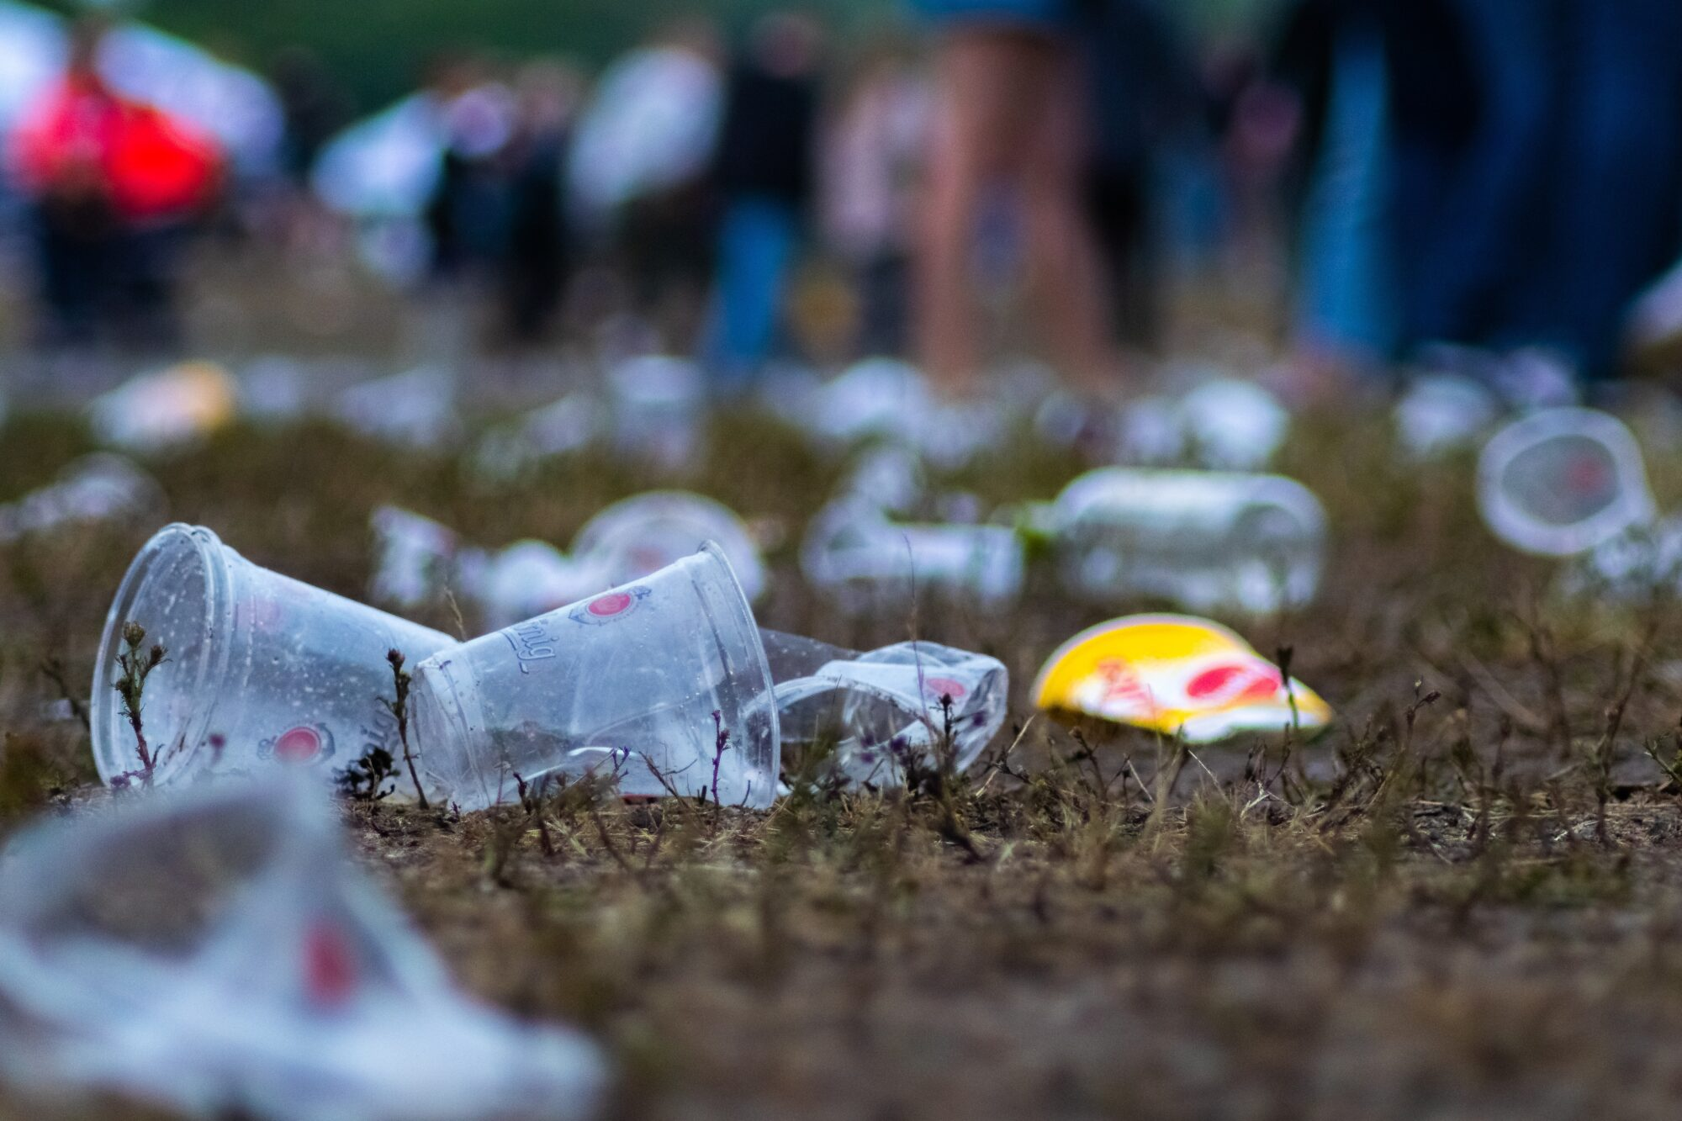

Naravno, a propos svega navedenoga, kako rekoh, zakoni postoje – ali se rijetko ili nikada ne primjenjuju. I to je ona najporaznija činjenica i rak-rana našeg društva.
Tako se, primjerice, Zakonom o zaštiti od buke (NN 30/09, 55/13) propisuju maksimalno dopuštene razine buke u stambenim, rekreacijskim i prirodnim zonama, što se u praksi rijetko kad kontrolira, a još rjeđe sankcionira. Isto vrijedi i za Zakon o zaštiti prirode, sukladno čijim se odredbama zabranjuje ometanje zaštićenih vrsta i staništa. Drugim riječima, kada se manifestacije događaju u samim ili blizu ekološki značajnih područja (Natura 2000, zaštićeni parkovi prirode, Značajni krajobrazi) –redovno bez ikakve stručne procjene utjecaja –direktno kršimo zakon s čijim odredbama doslovno 100% organizatora nije upoznato. A kako se čini - i ne puno manji postotak za ovo pitanje zapravo izravno nadležnih institucija!
Nadalje, Zakon o održivom gospodarenju otpadom također nalaže osiguravanje adekvatne infrastrukture za zbrinjavanje otpada no usprkos odredbama, redovito se susrećemo s problemom nedostatka koševa (posebice u centru metropole), prepunjenim kontejnerima te hrpama plastike razasute po travnjacima i šumarcima danima nakon ikojeg većeg eventa na otvorenom.

U redu, svijesna sam da će se neki sa svime ovdje navedenim složiti, drugi ne, međutim, na razini lokalne samouprave, pitanje koje i dalje ostaje nedorečeno visjeti u zraku glasi: što to konkretno gradovi mogu poduzeti kako se ne bi uskratili za kulturne i sociološke manifestacije (odnosno njihov budget) te istovremeno izašli u susret i onima kojih iste mogu stajati (doslovno!) života?!
I zaista, uloga lokalne samouprave u ovom je segmentu zaista ključna, a gradovi prije svega mogu:
- ograničiti broj posjetitelja i odabrati prihvatljivu lokaciju manifestacija na prostorima osjetljive prirode (jer nije isto ukoliko se koncert jednog te istog izvođača izvodi i nekoliko dana za redom u npr. Areni ili se sve posjetitelje nagura u isti dan na npr.Hipodrom!),
- zabraniti pirotehniku i laserske instalacije u zonama gdje borave ptice, šišmiši i drugi osjetljivi organizmi,
- postaviti limitere za razglas i konačno definirati maksimalne dozvoljene decibele koji bi bili u skladu sa Zakonom,
- uložiti u tihu infrastrukturu (biorazgradivi materijali, više koševa, odvajanje otpada),
- uključiti ekološke stručnjake i udruge u procjene i planiranja događaja (što se do sada nikada nije desilo!),
- komunicirati s građanima i podizati svijest, posebno o suživotu sa životinjskim svijetom.

Jer, vidite, usprkos svoj svojoj ljepoti, moći i činjenici da smo i mi sami njen podanak, priroda ne može uložiti žalbu ili prigovor, baš kao što ne može niti tražiti dozvolu lokalnih vlasti da jednostavno postoji u svom primarno zamišljenom obliku.
Gradovi vole isticati svoje „zelene zone“ u promotivnim kampanjama dok se istovremeno u praksi te iste zone redovito izlažu kulturnom teroru u obliku buke, svjetlosti i kaosa. A kad priroda uzvrati na svoj način – klimatskim promjenama, metereološkim ekscesima, izumiranjem vrsta, gubitkom oprašivača, poremećajem u lancu prehrane – što već uredno čini – eh…tada je već prekasno.
Dakle, ne mislite li da je vrijeme da zabava postane i odgovorna? I da se čuje i ono što nije na razglasu?

Zaista, vrijeme je da gradovi preispitaju prioritete. Ne bismo smijeli biti sluge dvaju gospodara, zar ne?
U vremenima kad se ponosno ističu „pametni gradovi“, „zeleni gradovi“ i „gradovi prijatelji prirode“, pravi izazov leži ne u sloganima – već u konkretnim odlukama koje štite ono što ne može govoriti, glasati ni napisati žalbu!
Vidite, zabava sama po sebi zaista nije problem – dapače! Međutim, njezino nesrazmjerno širenje i ignoriranje posljedica itekako jest. Gradovi imaju moć i odgovornost pokazati da održivost nije samo birokratska floskula za EU projekte, već stvaran izbor u svakodnevnim praksama. Zato pozivamo sve gradove i općine da redefiniraju svoje kriterije "uspješne manifestacije", u kojoj su mjerilo kvalitete ne samo posjećenost i zarada – već i ekološki otisak, socijalna uključenost i dugoročna dobrobit svih stanovnika – ljudskih i neljudskih.
Ivana Janković,
Croatian Wildlife Research and Conservation Society

